

**TÊN ĐỀ TÀI: THIẾT KẾ VÀ THI CÔNG HỆ THỐNG GIÁM SÁT ĐIỆN NĂNG**

**Giáo viên hướng dẫn: ThS. TRƯƠNG NGỌC ANH**

**Sinh viên thực hiện: TRẦN ANH KIỆT – NGUYỄN THANH TÙNG**

Điwb vuh

**Tóm tắt:**

Trong những năm gần đây, điện năng được sử dụng hết sức rộng rãi và không thể thiếu đối với sự phát triển của một quốc gia. Tuy nhiên, trong quá trình sử dụng, chúng ta vô tình đã gây ra sư lãng phí điện năng không hề nhỏ, điều này gây ra thất thoát tài nguyên cũng như các thiết bị hoạt động không tối ưu. Đề tài này nhằm đưa ra giải pháp để giải quyết tình trạng trên.

Keyword: ESP32, Power Management.

1. **ĐẶT VẤN ĐỀ**

Mục đích của đề tài:

* Tìm hiểu hệ thống giám sát điện năng.
* Khảo sát giao thức Modbus.
* Thực hành thiết kế Website.
* Thiết kế, thi công hệ thống.

1. **PHƯƠNG PHÁP VÀ NỘI DUNG NGHIÊN CỨU**

Do hạn chế về thời gian thực hiện, cũng như sự mới mẻ trong bước đầu nghiên cứu khoa học vì thế sinh viên thực hiện đề tài sử dụng hai phương pháp chủ yếu:

* Phương pháp tham khảo tài liệu.
* Phương pháp thực hành.

**Các nội dung nghiên cứu:**

* Giao thức truyền dữ liệu Modbus.
* Khảo sát module đo điện năng AC PZEM – 014.
* Khảo sát chuẩn RS485.
* Khảo sát module ESP32.
* Thực hành tạo cơ sở dữ liệu trên PHPMyAdmin.
* Thực hành tạo Website.
* Thiết kế hệ thống.
* Thiết kế hộp đựng hệ thống.

1. **KẾT QUẢ NGHIÊN CỨU**

Hệ thống đã quản lý được hiệu suất của thiết bị, giám sát từ xa thông qua Ethernet.

***Phần cứng***

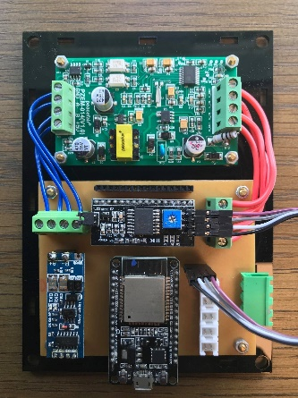

**Hình 1:** Hình ảnh thực tế của hệ thống

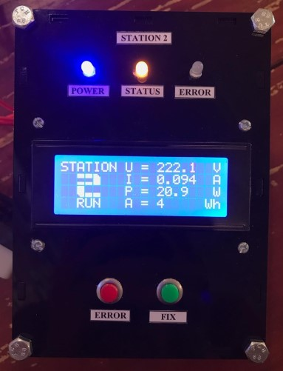

**Hình 2:** Mô hình sau khi hoàn thành

***Phần 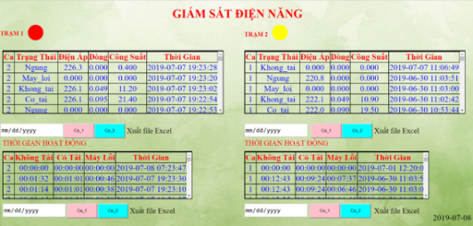mềm***

**Hình 3:** Website theo dõi hoạt động của thiết bị

1. **KẾT LUẬN**

* Đề tài hoàn thành đúng thời gian qui định.
* Hệ thống đã đo được thông số điện năng và giúp người dùng quản lý được hiệu suất làm việc của thiết bị.
* Website hoạt động ổn đinh, không bị mất dữ liệu, có hệ thống đăng nhập nên độ bảo mật cao.



* Kiến thức chuyên môn còn kém nên không tránh khỏi những thiếu sót, không tối ưu được phần thiết kế mạch.

**Hướng phát triền đề tài:**

* Nạp chương trình: nạp chương trình trực tiếp trên mạch, không cần phải tháo vi điều khiên ra do dùng chung chân TX, RX.
* Cấu hình được thông số của thiết bị từ Web, không cần phải cài đặt thủ công giá trị dòng điện để xác định trạng thái hoạt động của thiết bị.

**TÀI LIỆU THAM KHẢO**

**Sách Tham Khảo:**

**[1]** **Trần Thu Hà**, Giáo trình Điện tử cơ bản, 2013.

**Website tham khảo:**

**[1]** [**www.arduino.vn**](http://www.arduino.vn)

**[2]** [**www.esp32.vn**](http://www.esp32.vn)

**[3]** [**www.circuits4you.com**](http://www.circuits4you.com)